ГУРБ Московской области напоминает правила безопасности в интернете для детей
Технологии играют важную роль в жизни, начиная с детства. Ранние годы – шанс для ребенка развить навыки, необходимые для обеспечения безопасности в сети.
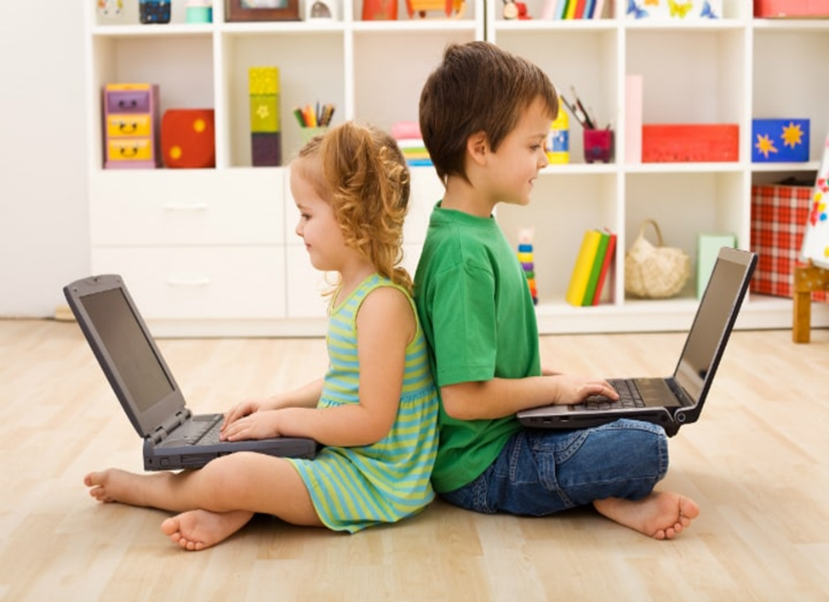
«Если вы хотите, чтобы ваши дети были в безопасности, сначала необходимо понять, с какими опасностями они сталкиваются, когда выходят в интернет. Когда вы разберетесь в этом сами, вы также сможете помочь детям безопасно и весело проводить время в сети», - пояснил отметил заместитель Председателя Правительства Московской области - руководитель Главного управления региональной безопасности Московской области Роман Каратаев.
В целом, существует три категории угроз, с которыми дети сталкиваются в интернете:
🚫Незнакомцы. Злоумышленники скрываются на сайтах, привлекающих детей, таких как сайты социальных сетей и онлайн-игр. Такие злоумышленники часто сами притворяются детьми. Этот метод называется кэтфишинг. Также существуют хакеры и киберпреступники, атакующие всех пользователей
с недостаточно высоким уровнем безопасности, не важно, ребенок это или взрослый. Они также могут попытаться обманом выяснить у ребенка пароли или платежную информацию.
🚫Сверстники. Ваш ребенок может подвергаться издевательствам или травле со стороны своих знакомых. Это часто происходит в личных чатах в социальных сетях и приложениях для обмена сообщениями. Иногда другие дети могут публиковать личную информацию вашего ребенка, что доставляет ему сильные страдания. Если такая информация имеет сексуальный характер, например интимные фотографии, это может быть уголовным преступлением.
🚫Самостоятельно. Дети без присмотра могут сами создать для себя опасные ситуации в сети. Они часто нажимают кнопки или устанавливают программное обеспечение, не понимая последствий своих действий, а также публикуют личную информацию, например дату рождения или адрес.
Некоторые из этих угроз являются социальными угрозами – они связаны с вымогательством или манипуляциями. Часто незнакомей завоевывает доверие ребенка, а затем пользуется этим. Чтобы защититься от этих угроз, ребенку необходимо знать, как безопасно общаться с другими людьми.
Каждый ребенок уникален. Каждого интересуют разные темы в интернете, и все по-разному справляются с опасностями. Не существует универсально правильного способа рассказать детям о безопасности в интернете. Вы сами должны найти способы заинтересовать ребенка этой темой и помочь ему понять, что делать.
Вместе с ребенком договоритесь о нескольких основных правилах использования им интернета. Для маленьких детей эти правила должны быть понятными и простыми для выполнения.
Например, правила могут быть такими:
1. Не выходить в интернет без разрешения взрослых.
2. Не более 30 минут в день перед экраном устройства.
3. Разрешено использовать только определенные приложения (например, детские приложения с возрастными ограничениями или веб-браузер с фильтрами).
4. Спрашивать разрешения для установки игр.
Когда ваш ребенок станет старше, ему, вероятно, понадобится дополнительная свобода. Можно немного расширить правила, чтобы они включали следующие вопросы и утверждения:
1. Что делать, если кто-то заставляет испытывать неловкость?
2. Какую информацию можно сообщать в интернете, а что можно сообщать только лично?
3. Общаться можно только с друзьями, а не с незнакомцами.
4. Как проверить, является ли сайт настоящим или фальшивым?
5. Почему следует избегать опасных сайтов?
6. Как создать надежный пароль и использовать телефон для двухфакторной аутентификации?
7. Необходимо всегда спрашивать разрешения родителей, прежде чем совершать онлайн-платеж.
8. Необходимо соблюдать осторожность при размещении своих секретов
и фотографий в интернете.
9. При возникновении сомнений следует поговорить со взрослым и попросить о помощи.
Подробнее: https://gurb.mosreg.ru/sobytiya/novosti-ministerstva/01-06-2022-12-43-53-gurb-moskovskoy-oblasti-napominaet-pravila-bezopas @gurb_mo
Главное управление региональной безопасности Московской области (https://gurb.mosreg.ru/sobytiya/novosti-ministerstva/01-06-2022-12-43-53-gurb-moskovskoy-oblasti-napominaet-pravila-bezopas)

